Título: Inspección Remota de Palas Electromecánicas con Dron y Cámaras de Alta Resolución en Minería a Tajo Abierto
Tema: Innovación en Técnicas de Mantenimiento Predictivo
Categoría 2: Operaciones Mineras y Gestión de Activos
Palabras clave: Dron industrial, mantenimiento predictivo, seguridad minera, inspección remota, cámaras termográficas, palas electromecánicas.
Este proyecto fue presentado en el X Concurso Internacional de Mejores Prácticas de Seguridad y Salud Ocupacional en la Industria Minera ISEM 2025 (TRABAJO GANADOR)
Título del trabajo: Inspección de equipos de mina mediante uso de dron con cámaras de alta resolución.
Datos del autor y coautor:
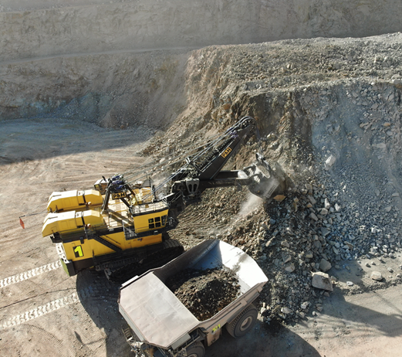
Edilberto Valdivia Sotillo – Especialista en Mantenimiento Predictivo
Southern Perú Copper Corporation
Correo corporativo: evaldivia@southernperu.com.pe | Celular: 952012622
Jorge Rivera Linares – Ingeniero de Mantenimiento Predictivo
Southern Perú Copper Corporation
Correo corporativo: jriveral@southernperu.com.pe | Celular: 938906316

Imagen 1: Vista desde dron del proceso de carguio
Resumen Técnico:
1. Contexto o escenario del trabajo: El presente trabajo se desarrolla en la Unidad Minera Toquepala, una operación a tajo abierto gestionada por Southern Perú Copper Corporation. En este entorno, se evidenció un problema recurrente en las tareas de inspección de palas electromecánicas: el personal de mantenimiento predictivo debía acceder a zonas elevadas como la punta de la pluma, exponiéndose a riesgos de caídas, resbalones y condiciones ergonómicas desfavorables. Estas inspecciones se realizaban en estructuras con difícil acceso a componentes de punta de pluma. Esta problemática motivó la búsqueda de una solución tecnológica segura y eficiente en el ámbito del mantenimiento predictivo.
2. Objetivos del trabajo: Eliminar riesgos de caídas y físicos asociados a inspecciones de trabajos en altura, mejorar la eficiencia del mantenimiento predictivo, incrementar la cantidad y calidad de información técnica, y promover una cultura de seguridad proactiva dentro de la operación minera.
3. Procedimiento o metodología empleada: Se implementó el uso de drones industriales (RPAS) equipados con cámaras de alta resolución y cámaras termográficas. Los drones operan mediante vuelos programados con el software UAV FORESCAST, permitiendo capturar imágenes térmicas y visuales en tiempo real con la pala en operación, evitando la exposición del personal a riesgos de caídas y físicos.
4. Resultados alcanzados: Se eliminó el riesgo de caídas de trabajo en altura durante las inspecciones, se incrementó la frecuencia y cobertura de monitoreos, se mejoró la calidad del análisis predictivo y se optimizó el uso del tiempo operativo. Además, se redujeron costos relacionados con incidentes y fallas no detectadas, y se logró inspeccionar simultáneamente dos o más palas gracias a la autonomía de vuelo del equipo (dron).
5. Conclusión o Recomendación: El uso de RPAS en mantenimiento predictivo representa una buena práctica replicable en minería a tajo abierto. Se recomienda su integración formal en los programas de mantenimiento predictivo y su aplicación extendida a otras unidades operativas. Esta innovación mejora los estándares de seguridad, eficiencia técnica y gestión de activos.

Reseña profesional:
Edilberto Valdivia Sotillo Mgtr. en Mantenimiento Minero con 14 años de experiencia en mantenimiento y monitoreo de maquinaria pesada en minería a tajo abierto, certificado en técnicas como análisis vibracional, ultrasonido, termografía y pilotaje de drones industriales. Actualmente se desempeña como especialista de mantenimiento predictivo en la Unidad Minera Toquepala.
Anexos
